镍价看空为主
- 最新基本面
美国时段数据∶美国3月ADP就业人数变动20.1万，预期20.5万，3月挑战者裁员年率-38.6%，前值20.0%；加拿大2月工业品物价指数月率0.7%，月率1.8%，高于预期；美国上周EIA原油库存变化295万桶，预期160万桶；
堪萨斯联储主席霍恩也发表强硬讲话，认为为避免出现资产泡沫以及通胀急剧上升的风险，美联储应在先将利率上调至1%，然後审查加息效果，此後再重启升息政策。对此，他还提出了在不扰乱市场的情况下出售资产的建议。
据民间就业服务机构周三(3月30日)发布的报告显示，3月ADP民间就业人数增加20.1万人，大致符合分析师预期的增加20.3万人。过去四个月的民间就业人数平均增幅为21.1万人，与失业率的逐步下降相符。
欧盟周三(3月30日)公布3月经济景气指数为107.3。数据显示，欧元区3月经济景气指数较2月回落，同时也不及预期。
日本政府周三(3月30日)公布的数据显示，日本2月工业产出月率提升0.4%，这是该指标连续第4个月增长，但3月11日发生的严重震灾使得未来产出前景极不乐观。
加拿大统计局周三(3月30日)公布2月工业品物价指数月率上升0.7%。数据显示，加拿大2月工业品物价指数增幅超预期，为连续第七个月上升，主要受石油、煤炭产品以及诸如镍、铜、铂金以及白银价格上涨推动。
在央行动用1990亿元央票与正回购后，公开市场连续第四周净回笼提前成为现实。考虑到存款准备金率刚刚上调，央行动用数量型工具回收冗余货币的意图愈发明显。作为主要的数量型工具，公开市场业务与准备金率有着交替使用的“传统”。为缓和准备金率上调对银行流动性造成的冲击，央行通常会在公开市场操作中进行逆向的投放操作，但3月公开市场恢复回笼能力以来，央行却打破“常规”，在上调准备金率的前后，同时在公开市场持续开展净回笼操作。

二、基本面分析及伦镍走势预测
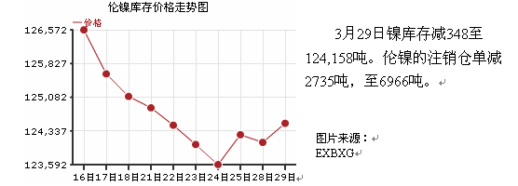
美联储是否提前结束量化政策在近段时间主导着市场的走势,虽然美联储的部分官员表示不会提前结束,但根据近期美国所公布的数据,除了房价外,其他均有不同程度的提高,令市场对6月后部会延长量化政策的预期得到了加强,亦造就了近段时间美元指数出现短暂的反弹行情.
而昨日公布的美国ADP私人就业率虽然不及预期,但其后美联储官员霍恩再度发表强硬的讲哈,认为为避免出现资产泡沫以及通胀急剧上升的风险,美联储应在先将利率上调至1%,然后审查加息效果,此后重启升息政策,但霍恩的讲话以及ADP数据的公布并未能为美元提供有力的支持,反而美指在IMF预期美国经济达2.8%-2.9%增长的影响下而升至日内高位后回落,收报76.14
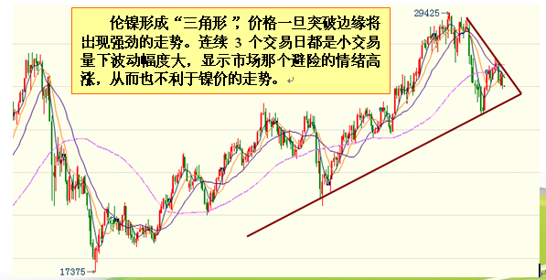
伦镍方面,虽然美联储方面一度澄清不会提前结束目前施行的量化政策,但并未能有效提振镍价,而中行方面亦表达了对中国通胀的担忧,令市场对中国的加息预期进一步加强,及后,虽然美国ADP私人就业数据不及预期而一度缓解市场对美联储结束量化的预期,而令镍价有所反弹,但霍恩的加息言论,令镍价的反弹戛然而止,盘中镍价最低至25901的位置,报收26070
长期趋势：虽昨日的跌势令前一交易日的反弹努力化为乌有并且,期间一度刺穿26000支持,但镍价镍价仍然企稳于26000之上,令镍的整体走势仍维持看多,但由于美国非农数据的即将公布,相信镍价在日内的走势会较为反复
操作建议：仍建议暂时观望.

三、无锡镍分析及预测
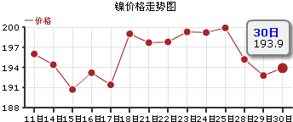
长期趋势：镍06，走势上,虽然06的整体走势仍维持看多,但由于昨日镍价未能再度企上60日均线之上,而令镍的短期走势处于偏空的状态之中,加上昨夜伦镍的回落,将导致06在日内出现低开,支持:190，阻力:194
操作建议：建议193-194.5区间适量沽空,止损于195.5之上.
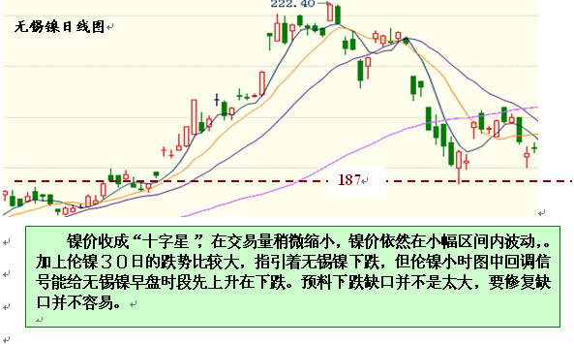
佛山汇睿泓川金属研发中心
24小时咨询热线：0757—81188861

